JP Hrvatske telekomunikacije d.d. Mostar
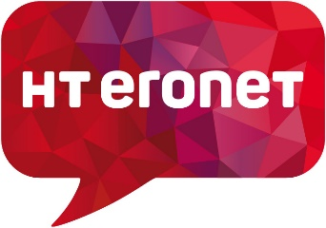
Kneza Branimira bb, 88 000 Mostar, BiH | T +387 36 395000 | F +387 36 395279 | www.hteronet.ba
Identifikacijski broj: 4227270100006
Matični-registarski broj subjekta upisanog kod Općinskog suda Mostar: 1-10868
PDV broj: 227270100006
Transakcijski račun kod UniCredit bank d.d. Mostar: 3381002202007207
Transakcijski račun kod Raiffeisen bank d.d. Sarajevo (filijala Mostar): 1610200023800018
Transakcijski račun kod Addiko bank d.d. Sarajevo: 3060190000145509

OBRAZAC PRIJAVE
ZA KANDIDATE KOJI SE PRIJAVLJUJU NA JAVNI OGLAS U JP HRVATSKE TELEKOMUNIKACIJE d.d. MOSTAR
JAVNI OGLAS OBJAVLJEN DANA _______________________________________
1. Podaci o kandidatu:

Prezime: | Ime: | Očevo ime: |  | Djevojačko prezime:
Spol:  - Muški  - Ženski | Datum rođenja: |  | Mjesto rođenja:
Adresa stanovanja:
Broj telefona: |  | Broj mobitela:
E-mail adresa:
Napomena: Kontakt informacije će biti korištene za daljnju komunikaciju s Vama. Molimo da pažljivo popunite navedena polja .

- Podaci o radnom mjestu na koje se kandidat prijavljuje:
Naziv radnog mjesta iz javnog oglasa:  ___________________________________  ___________________________________  ___________________________________  ___________________________________  ___________________________________ | Redni broj radnog mjesta: ______________  Mjesto rada: _________________________

Datum: |  |  |  |  |  |  |  | Vlastoručni potpis:

